Лабораторная №1 Утренняя заряядка
Студентка: Кубанычева Алтынай, 3-курс, МО
Пункт 1.1 Разминка
string s = "01234";
for(unsigned int i = s.size() - 1; i >= 0; i-- )
{
std::cout<<s[i]<<std::endl;
}
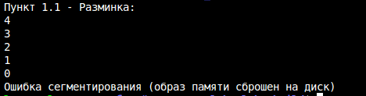
Что выведет программа и почему?
Ошибка сегментирования (Segmentation Fault) возникает когда программа пытается обратиться к памяти, к которой у неё нет доступа.
Почему произошла ошибка:
- Бесконечный цикл продолжал бесконечно вызывать std::cout
- Буфер вывода переполнился - программа пыталась писать в память, которая уже занята/защищена
- Система защитилась - ОС принудительно завершила программу
Пункт 1.2 Упражнение 1
Вычислить факториал 10! - 10 млн. раз. Замерить время выполнения программы в режиме debug и release версии. Объяснить результаты.
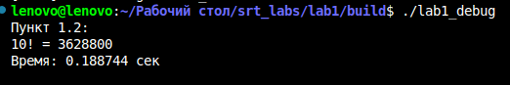
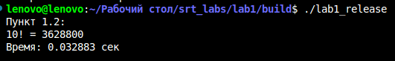
Причины такой разницы:
- Оптимизация циклов (В Debug - выполняется как написано:10! вычисляется каждый раз.
В Release - компилятор мог развернуть цикл или вычислить 10! один раз
- Отладочная информация(Debug: Добавляет отладочные символы, проверки границ массивов. Release: Удаляет всю отладочную информацию, оставляя только рабочий код.
- Переменные( Debug: Переменные хранятся в оперативной памяти. Release: Переменные оптимизированы в регистрах процессора)
- Лишние операции(Debug: Сохраняет все промежуточные вычисления. Release: Удаляет неиспользуемые переменные, объединяет операции)
Пункт 1.3 Упражнение 2
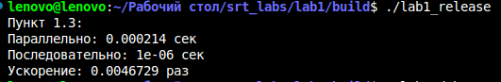
Запустите вызов функции Func два раза последовательно. Замерьте время и сравните с запуском в параллельных потоках.
Многопоточность эффективна только для достаточно сложных вычислений, где время работы потока значительно превышает накладные расходы на его создание и синхронизацию. 10! считается очень быстро для простых операций последовательное выполнение может быть оптимальнее.

